حروف اللغة الأنجليزية26حرف وتنقسم إلى :
Vowel letters (a,e,i,o,u)
1- حروف العلة
Consonant letters
2-حروف ساكنة (باقي الأحرف )
Aa Bb Cc Dd Ee Ff Gg Hh Ii Jj Kk Ll Mm Nn Oo Pp Qq Rr Ss Tt Uu Vv Ww Xx Yy Zz

Aa

Ba | Ca | Da | Fa | Ga
Ha | Ja | Ka | La | Ma
Na | Pa | Ra | Sa | Ta
va | Wa | Ya | Za | ---------

ينطق كالفتحة إذا جاء في أول الكلمة:*
مثل :-
Ant Arm Apple
* وينطق ألف فتحة خاصة في وسط الكلمات الثلاثية
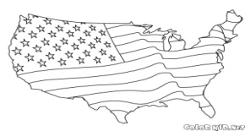
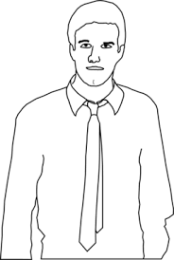
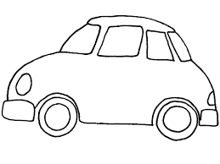
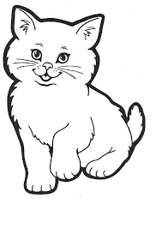

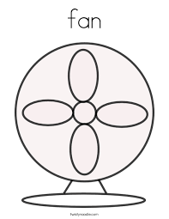
Cat Car Man Map
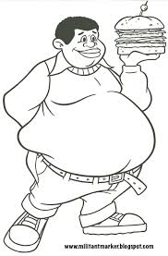
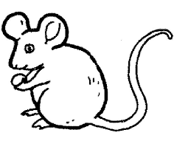
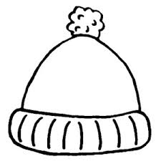

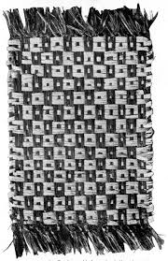
Hat Rat Fat Fan
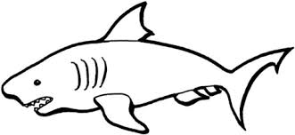


Mat Shark Dark

-When the letter (a) is followed by the letter (i) .
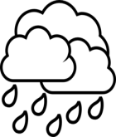
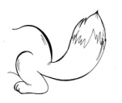

Tail Rain

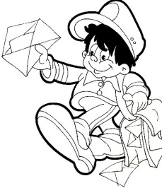
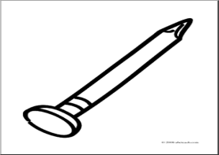

Mail Nail Paint
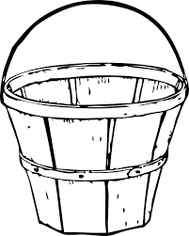
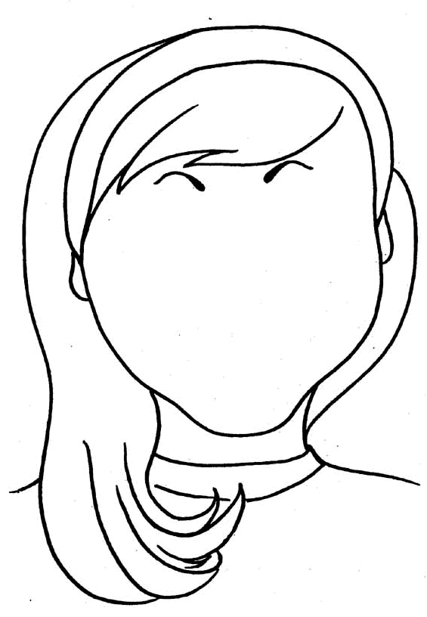
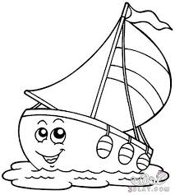

Sail Hair Pail
The letter (a) is pronounced (o) in four cases:
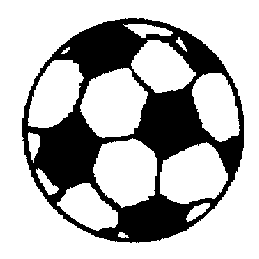
1- When it is followed by (ll).

Ball Call Wall Tall Fall

The letter (a) is pronounced (o) when the letter (W) comes before it.
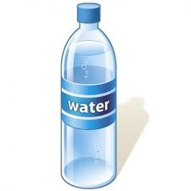
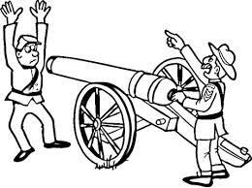

War Water
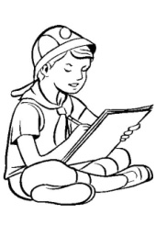
The letter (a) is pronounced (o) when the letter (W,U) comes after it.
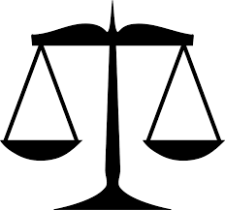
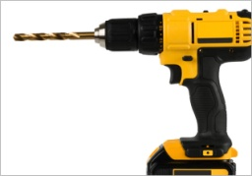

Awl Draw Law
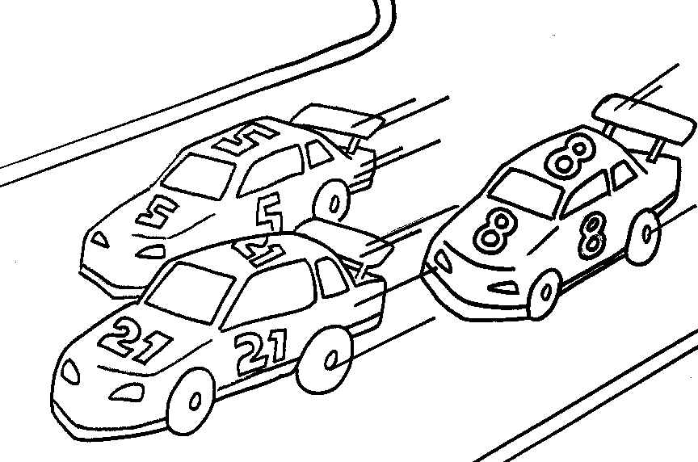
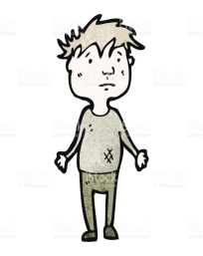
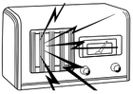

Pauper Audio Autos
Bb

* ينطق هذا الحرف مثل حرف (الباء) في اللغة العربية
مثل :
Bag Book
*ولكن غالبا لاينطق إذاجاء بعد حرف ال ( M ) .
مثل : Bomb
Cc

The letter C is usually pronounced K.
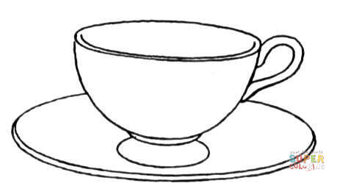

Cat Car Cup
When the letter C is followed by (I, e, y), it is pronounced S.
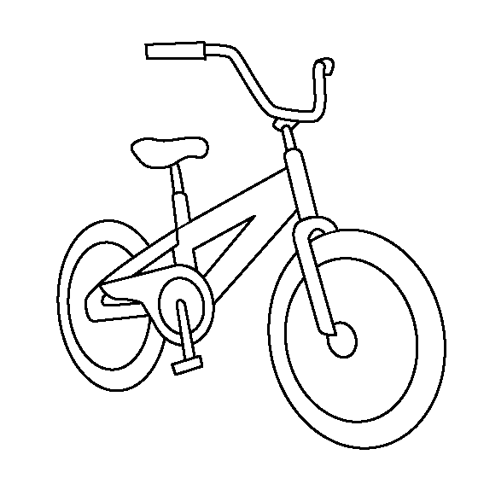
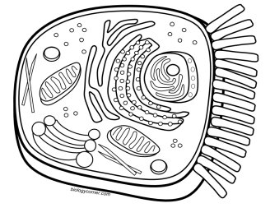
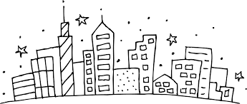

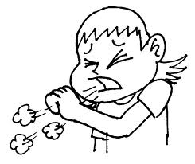
Cell Bicycle City

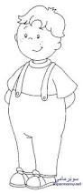
are pronounced as letter تش)))) in Arabic .
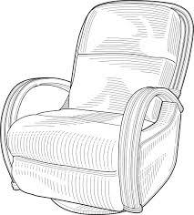
Hi
Hi

Child Chair Chat

Dd

ينطق هذا الحرف مثل حرف (الدال ) في اللغة العربية :
مثل : Dog Dad
ولكن لاينطق اذا جاء بعده حرف ال ( N )
Wednesday
Ee
اذا جاء حرف (e) بمفرده في الكلمة فينطق مخففا كالكسرة في اللغة العربية

Be | Ce | De | Fe | Ge
He | Je | Ke | Le | Me
Ne | Pe | Re | Se | Te
ve | We | Ye | Ze | ---------

Words contain the vowel ( E)
Men Pen Hen Net Egg Desk Belt
عندما ياتي حرف eبعده حرف e أو aينطق كالمد بالياء في العربية .(أيي)
Read Feed Seed Seat Meet Meat Bean
Ff
ينطق مثل (الفاء ) باللغة العربية مثل :
Fat Foot
Gg
ينطق هذا الحرف (غ) مثل : Goat /Goal
ولكن ينطق ( ج) غالبا أذا جاء بعد حروف
(e,I,y) Gem / Gym
ينطق (هاء)مثل : Hat
Hh
ولاينطق غالبا بعد حرف ( W ) مثل :
White
Ii

ينطق مثل الكسرة دائما :
Sit Six Gift Lift Hit
ولكن أذا انتهت الكلمة ب ( e ) ينطق (أي) مثل : Site
The letter (I )in the beginning of the word.
In | If | It | Is
Inter | Insect | Ink | Invent

Jj
ينطق (ج ) مثل : Jar /Jam /Juice

ينطق ( ك ) دائما مثل : kite
Kk
ولكن لاينطق إذا جاء بعده حرف ( N ) مثل
Knee/Knife /Know
وينطق مثل اللام مثل :Lemon
Ll
لكن احيانا لانطق إذا جاء بعده ) K F , D, )مثل :
Talk/ Half
Mm

ينطق (م) ولكنها مضمومة غالبا
مثل : Mother
Nn
ينطق (ن)ولكن تخرج من تجويف الانفي
مثل : Nose
ولكن لاينطق اذا جاء قبله (m) مثل :
Autumn
Oo
The vowel (o)
Bo | Co | Do | Fo | Go
Ho | Jo | Ko | Lo | Mo
No | Po | Ro | So | To
vo | Wo | Yo | Zo | ---------

Lock Rock Socks Fox OX Box


Word contain the vowel (oo) but it is pronounced as(o)only and when it is followed by the letter A or W
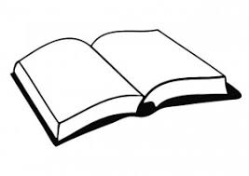
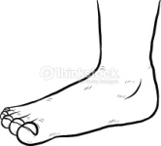

Foot Cook Book
Low | Boat | Coat cc | Goal
Goat | Bow | Flow | Slow
Pp
ينطق (ب) ولكن مع اهتزاز الحنجرة والشفاه :
Pen
Q q
يكون دائما متبوعة ب ( u ) وينطق دائما كاف بعدها واو (كو)
Queen / Question /Quiet
Rr
ينطق (ر) بتحريك اللسان :
Q q
Rat Ring
Ss
ينطق عادة (س) مثل :
Sun Story
ولكن ينطق غالبا ( Z ) اذا وقع بين حرفين متحركين
مثل :vase

ينطق (ت) مثل :
T t
Title Tree
Uu
ينطق (مفتوحا) مثل :But / Fun/ Mum / Cut/ Gum/ Fun
وينطق (يو) اذا جاء اخر الكلمة ( e ) مثل :
Cute
Vv
ينطق دائما ( فـــ )
مثل : van
Ww
ينطق عادة مثل حرف الواو مثل :wing
ولكن لاينطق اذا جاء بعده ( r ) مثل :write
X x
ينطق ( أكس )مثل :x-ray
ولكن اذا جاء في بداية الكلمة ينطق (ز) مثل :
Xylophone
Y y
ينطق ياء مثل :
Yo –yo
Zz
ينطق ( ز)
مثل :-
Zero Zoo
The
اذا جاءت كلمة تبدأ بحرف متحرك تنطق (ذى)
The / That /This/Those/these/brother
احيانا تلفظ كـ حرف (ث) باللغة العربية
Three/ Thing/thanks

اهم الحروف المتشابهة في اللغة الانجليزية
1 | B b | P p
 | حرف يخرح باهتزاز من الحنجرة  مثل : bull | حرف يخرج من بين الشفاه بهواء واضح مع مراعاة التمثيل بوضع ورقة امامك وانت تنطق  مثل: pull
2 | D d | T t
 | حرف يخرج باهتزاز من الحنجرة بقوة  مثل : Dry | حرف يخرج من بين الشفاه بهواء واضح.  مثل : Try
3 | F f | V v
 | حرف خفيف يخرج من بين الشفاة بهواء خفيف في النطق  مثل: Fan | حرف يخرج من جوف البطن ومنبين الشفاه بهواء واضح مع مراعاة التمثيل بوضع ورقة امامك وانت تنطق  مثل : Van

الاصوات المركبة من حرفين ساكنين
Sh | تنطق ش | Shop
Ch | تنطق – تش | Cheeps
Ck | تنطق –ك | Lack
Tch | تطق – تش | Match
Ph | تنطق – ف | Photo
Th | تنطق ( ذ/ث) | That
Wh | تنطق –و | Where
Kn | تنطق – ن | Know
Wr | تنطق –ر | Write
Kh | تنطق – خ | KHALED
Dn | تنطق –ن | Wednesday
Mn | تنطق -م | Autumn



